|  |  |  |
| --- | --- | --- |
| A- Aşağıdaki cümleleri solda, kutucukta verilen kelimelerle tamamlayınız. (20 Puan) | | |
| Boşlukları dolduralım. | **Rıhle**  **Müsned**  **Musannef**  **Tedvin**  **Tâbiîn** | Ravilere göre sınıflandırılarak yazılan hadis kitaplarına ………………….denir |
| Sahabeden herhangi biriyle mümin olarak görüşüp ondan ilim alan ve iman üzere ölen kimseye ……………….denir |
| Hadis öğrenmek ve râviler hakkında bilgi edinmek maksadıyla çıkılan ilmi seyahatlere ……………..denir. |
| Hadis metinlerinin belli bir sınıflandırmaya tabi tutulmadan yazılıp derlenmesine………………..denir. |
| Tasnif yoluyla meydana getirilen eserlere ise……………………… adı verilir |

|  |  |  |
| --- | --- | --- |
| B- Aşağıdaki cümlelerden doğru olanların başına (D), yanlış olanların başına (Y) yazınız. (20 Puan) | | |
| Yanlış mı?  (Y)  Doğru mu?  (D) |  | Okuma yazma bilenlerin sayısı çoğaldıktan sonra peygamberiniz hadislerin yazılmasına müsaade etmiş ve yazım için emir vermiştir. |
|  | Peygamberimiz (s.a.v.) kabak yemeğini pek severdi. Sünnete bağlılık bu yemeği sevmeyi gerektirir. |
|  | Allah’ın Resulü ümmet için her konuda en güzel örnektir. |
|  | Abdullah b.Amr b. As peygamberimizin izniyle yazdığı hadisleri Es-sahifetu’s-Sadıka adlı nüshada toplamıştır. |
|  | Kur'an-ı Kerim'i tefsir ederken hadislere müracaat etmeye gerek yoktur. |

|  |
| --- |
| C- Aşağıdaki Hadis’i Şerif’in Arapça ve Türkçesini yazınız.(20 Puan) |

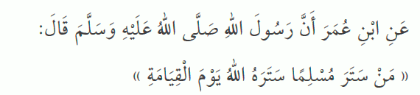

|  |
| --- |
| D- Kütüb-i Sitte’yi müellifleriyle birlikte yazınız.(20 Puan) |

|  |
| --- |
| E-“Nerede olursanız olun, daima hakkı, doğruyu söyleyin.” (Buhârî, Ahkâm, 43.)  Rasulullah’ın bu açıklaması onun sünnetinin hangi yönüne işaret eder? (20 Puan) |

**Başarılar Dilerim☺  
 …………………………………………….**

[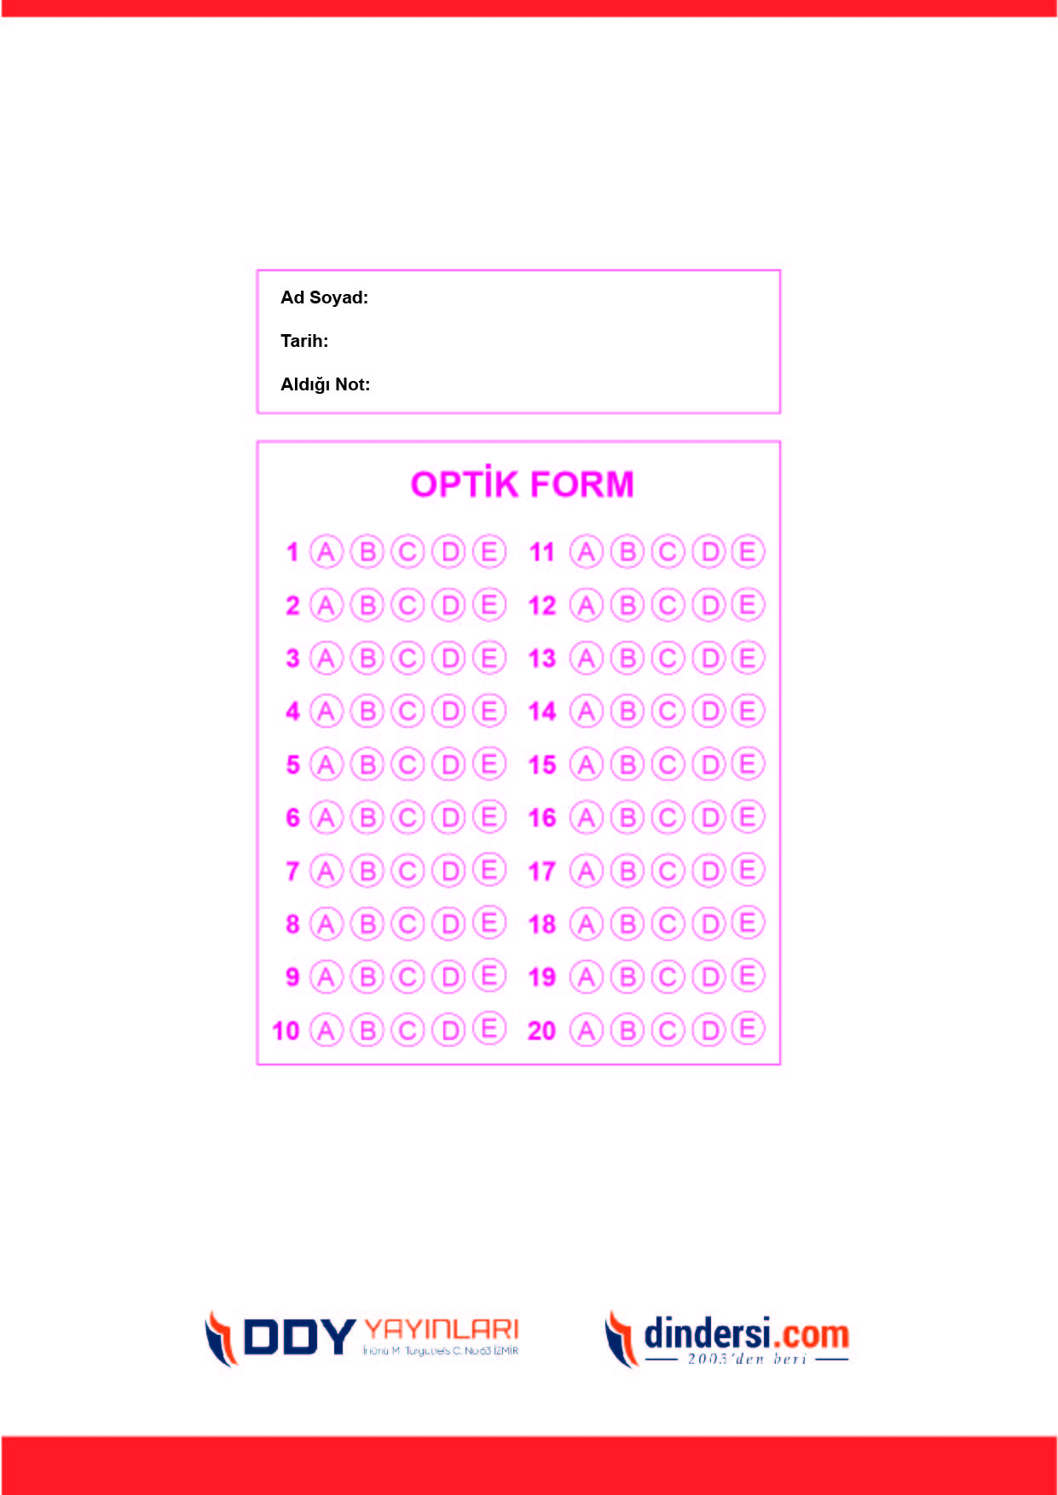](https://www.dindersi.com/icerik/hadis-c107)

***DİĞER SINAVLAR İÇİN TIKLAYINIZ.***

